**Indicação Nº 1696/2022**

CÂMARA MUNICIPAL DE ITAPEVI

**ENCAMINHA-SE**

30/08/2022

_______________________

**PRESIDENTE**

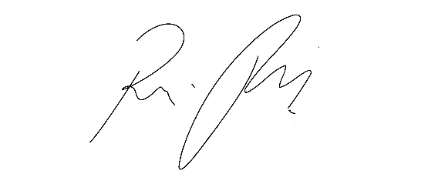

**Súmula -** Indico ao Poder Executivo Municipal, na Pessoa do Excelentíssimo Senhor Igor Soares Ebert, Prefeito Municipal, para que oficie à Secretaria ou Departamento responsável, a necessidade de substituição e ou instalação de novos abrigos (Pontos de Ônibus), em toda as ruas dos bairros Chácaras Monte Serrat I e II, nesta municipalidade.

**INDICO** à Mesa, na forma regimental vigente, seja oficiado ao Excelentíssimo Senhor Igor Soares, Prefeito Municipal e que oficie a Secretaria ou Departamento responsável a necessidade de substituição e ou instalação de novos abrigos (Pontos de Ônibus), em toda as ruas dos bairros Monte Serrat I e II, nesta municipalidade.

**Justificativa**

Senhor Presidente;-

Senhores Vereadores;-

Senhoras Vereadoras;-

Esta indicação se faz necessária, pois é notório tal solicitação de substituição de alguns abrigos (Pontos de Ônibus), que estão em estado precário no endereço acima citado, bem como a instalação de novos abrigos (Pontos de Ônibus), nos locais aonde não tem, pois os usuários de transporte coletivo ficam expostos ao sol, chuva, além do desconforto de ficarem as margens das vias do bairro, correndo o risco de serem atropelados, é constante a reivindicação dos usuários que utilizam frequentemente o serviço de transporte coletivo nessas vias. Quero ressaltar que quem usa o transporte público diariamente sabe da importância dos abrigos nas paradas de ônibus seja para se proteger da chuva ou do sol, seja por levar um longo período de espera sem ter um lugar para descansar em quanto o coletivo não chega, principalmente para idosos, pessoas com deficiência, pessoas com crianças de colo entre outros.

É por esse motivo que faço esta propositura, que contando com o apoio dos nobres pares e atendimento por parte do órgão responsável, antecipo meus agradecimentos.

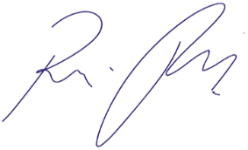Sala das Sessões, Bemvindo Moreira Nery, 23 de agosto de 2022.

Vereador Rafael Alan de Moraes Romeiro

Presidente

PODEMOS